day3练习题：

出题人：Nicktang

PartA：概念题

1.#include <iosteam> 中的iostram代表什么？

Iostream的意思是 I输入O输出，表示标准输出流的头文件,

使用cout 和 cin endl等命令需要这个头文件

2.using namespace std; 这句话有什么用

省略前缀std::

PartB：改bug题

1. //出题人：Nick day3作业改错题
2. #include <iostream>
3. **using** **namespace** std;
5. **int** main()
6. {
7. cout << "让我们输入一个值把" << endl;
8. **int** number;
9. cin >> number;
10. **if** (number == 30) {
11. cout << "你输入的值为30" << endl;
12. }**else** {
13. cout << "你输入的值不是30" << endl;
14. }
15. **return** 0;
16. }

粗心的小明写了一个程序来判断输入的值是否等于30，可是程序运行结果是：不管输入什么值**永远**结果都会输出：**你输入的值为30** 请你帮小明看看代码中到底哪里出错了？

Hint:这是一个程序员常犯的错误，代码是**没有语法错误**的（符合C++运行规范，**可以正确运行**，只是结果不对）

Part 3：动手写

已知在C++中有这样一个命令goto，可以在C++中无条件跳转到你想要执行代码的位置。

（ps：在日常使用时，建议不要使用goto，因为随便改变执行的位置会使你的代码逻辑混乱，可读性降低。本题只是介绍，当然，小范围使用是没问题的。）

举例：

1. //goto 用法简介 Nick day3 homework
2. #include <iostream>
3. **using** **namespace** std;
5. **int** main()
6. {
7. **int** a = 0;
8. **nihao**:
9. cout << "你好" << a << endl;
10. a++;
11. **goto** **nihao**;
12. **return** 0;
13. }

演示的运行效果：

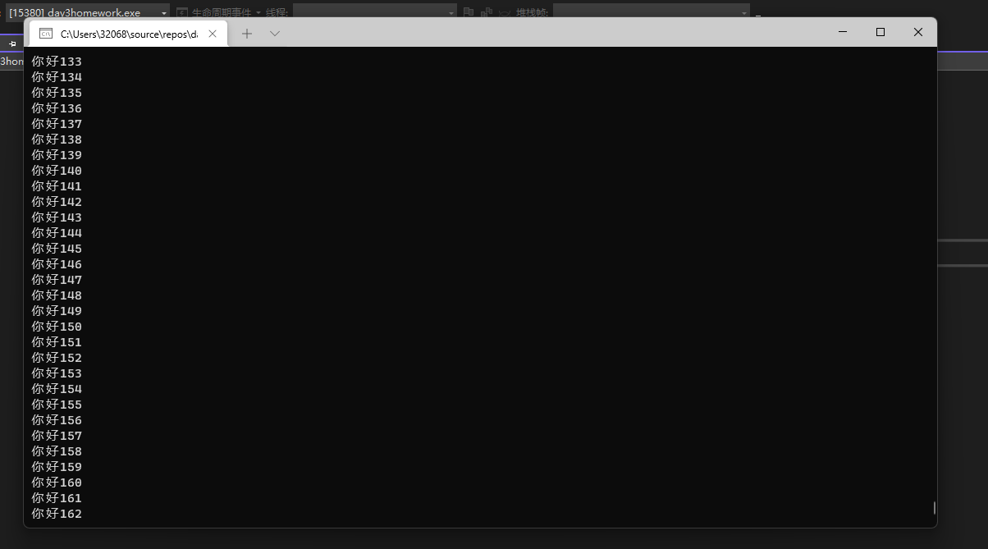

（数字还在无限相加）

请根据goto的语法规则，结合课上讲的if ，写出一个效果为：

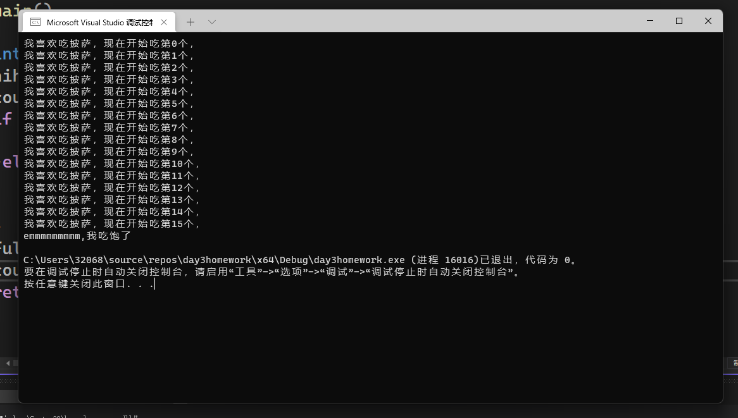

加油！

**作业评分说明**

**A 30**

**B 30**

**C 40**

**满分 100**

**A / B/ C ————》等级C**

**AB ————》等级B+**

**AC/BC ———》等级A**

**ABC ————》等级A+**